Мастер-класс для заместителей директоров по УВР
Слайд 1.
«Формирование и развитие функциональной грамотности обучающихся – важнейшее условие повышения качества образования»
Слайд 2
«Когда дует ветер перемен, ставь не стены а парус»
Добрый день, уважаемые коллеги!
Наш семинар мне хотелось бы начать с притчи.
Слайд 3.
Называется она «Чайная церемония».
«Сегодня изучите обряд чайной церемонии», – сказал учитель и дал своим
ученикам свиток, в котором были описаны тонкости чайной церемонии.
Ученики погрузились в чтение, а учитель ушел в парк и сидел там весь день.
Ученики успели обсудить и выучить все, что было записано на свитке.
Наконец, учитель вернулся и спросил учеников о том, что они узнали.
- «Белый журавль моет голову» – это значит, прополощи чайник кипятком, – с гордостью сказал первый ученик.
- «Бодхисаттва входит во дворец, – это значит, положи чай в чайник,» –
добавил второй. - «Струя греет чайник, – это значит, кипящей водой залей чайник,» – подхватил третий.
Слайд 4.
Так ученики один за другим рассказали учителю все подробности чайной
церемонии.
Только последний ученик ничего не сказал. Он взял чайник, заварил в нем чай по всем правилам чайной церемонии и
напоил учителя чаем.
- Твой рассказ был лучшим, – похвалил учитель последнего ученика. – Ты
порадовал меня вкусным чаем, и тем, что постиг важное правило: «Говори не о том, что прочел, а о том, что понял».
- Учитель, но этот ученик вообще ничего не говорил, – заметил кто-то.
- Практические дела всегда говорят громче, чем слова, – ответил учитель.
Какие методические приемы Вы можете отметить в деятельности учителя? (самостоятельная работа по приобретению знаний, «обучение в сотрудничестве», значимость практических занятий. Действительно, мудрости учителя можно позавидовать. Он понимал, что
- самые прочные знания, это те, которые добыты самостоятельным трудом,
- обучение в сотрудничестве дает положительные результаты, это интерактивный метод,
- умение применять знания в жизни – это самое главное, чему мы должны научить детей.
Слайд 5.
Все это лежит в основе понятия «функциональная грамотность»…
Самый банальный вопрос — чему должны обучать в школе? Самый очевидный ответ — знаниям. Ученик должен выучить и понять определенный набор правил языка, исторических фактов, физических законов, математических формул и так далее. Разве нет? Вроде бы все логично.
Но большинство экспертов считает, что куда важнее умение решать реальные жизненные проблемы и самостоятельно работать с информацией. Ученые- педагоги в своем кругу называют это «базовыми компетенциями», «функциональной грамотностью».
Слайд 6.
Функциональная грамотность человека рассматривается не только как важное средство достижения личных целей, но и как предпосылка сознательного участия в общественной жизни общества. При этом функциональная неграмотность выражается к неспособности личности эффективно использовать навыки чтения, письма, вычислительные навыки в повседневной жизни.
Слайд 7.
Функциональная грамотность – это не новые знания или новые грамотности. Функциональная грамотность – способность использовать знания, умения, способы в действии при решении широкого круга задач, не похожих на те, где эти знания, умения, способы приобретались.
Слайд 8.
Формирование и развитие любого явления в школе зависит прежде всего от учителя. О каком учителе мы можем сказать, что он готов к развитию функциональной грамотности в учебном процессе? По нашему мнению, это учитель, который
- овладел основными понятиями, связанными с функциональной грамотность,
- овладел практиками формирования и оценки ФГ,
- умеет отбирать/разрабатывать учебные задания для формирования и оценки ФГ и т.д.

Слайд 9.

Почему понятие функциональной грамотности стало актуальным для современной школы?
Почему упор сделан на формирование функциональной грамотности?
Слайд 10.
1. Результаты международных исследований PIRLS,TIMSS, PISA служат целевыми показателями качества образования страны, которые отражены в Государственной программе РФ «Развитие образования» (2018‒2025 годы) от 26 декабря 2017
Цель программы: сохранение лидирующих позиций Российской Федерации в международном исследовании качества чтения и понимания текста (PIRLS), а также в международном исследовании качества математического и естественно-научного образования (TIMSS); повышение позиций Российской Федерации в международной программе по оценке образовательных достижений учащихся (PISA).
Слайд 11.
2. Указ Президента о вхождении России в число 10 ведущих стран мира по качеству общего образования.
3. Сегодня общество и экономика делают запрос на таких специалистов, которые хотят и могут осваивать новые знания, применять их к новым обстоятельствам и решать возникающие проблемы, то есть существует запрос на функционально грамотных специалистов.
Функциональная грамотность сегодня стала важнейшим индикатором общественного благополучия, а функциональная грамотность школьников – важным показателем качества образования.
Требования к освоению элементов предметного содержания по-прежнему остаются в фокусе, но чисто академических знаний уже недостаточно. Сегодня делается акцент на умения применять эти знания.
4. В обновлённых ФГОС НОО и ООО (с 1 сентября 2022 г.) закреплено обеспечение возможности формирования функциональной грамотности.
Слайд 12.
Чем функциональная грамотность отличается от академической?
На основе сравнительной характеристики академической и ФГ можно определить существенное отличие заданий. Задания на выявление формирования ФГ моделируют реальную жизненную ситуацию, в то время как учебно-познавательные задачи на развитие академической грамотности моделируют решение научной проблемы. Этим и определяется главная особенность задания на формирование ФГ— исходным базовым элементом которых является практическая ситуация.
Слайд 13.
Функциональную грамотность представляется в виде следующих составляющих:
— грамотность в чтении (читательская грамотность) — способность человека к пониманию письменных текстов, к использованию их содержания для достижения собственных целей, развития знаний и возможностей, для активного участия в жизни общества;
— грамотность в математике (математическая грамотность) — способность человека определять и понимать роль математики в мире, в котором он живет, высказывать хорошо обоснованные математические суждения и использовать математику так, чтобы удовлетворять в настоящем и будущем потребности, присущие созидательному, заинтересованному и мыслящему гражданину;
— грамотность в области естествознания (естественнонаучная грамотность) — способность использовать естественно-научные знания для выделения в реальных ситуациях проблем, которые могут быть исследованы и решены с помощью научных методов для получения выводов, основанных на наблюдениях и экспериментах.
С 2012 года отдельным направлением оценки ФГ была определена финансовая грамотность, которая подразумевает знание и понимание финансовых понятий и финансовых рисков, а также навыки, мотивацию и уверенность, необходимые для принятия эффективных решений в разнообразных финансовых ситуациях, способствующих улучшению финансового благополучия личности и общества, а также возможности участия в экономической жизни.
С 2018 года в ФГ выделено еще направление — глобальные компетенции. Под глобальными компетенциями понимаются способности:
— критически рассматривать с различных точек зрения проблемы глобального характера и межкультурного взаимодействия;
— осознавать, как культурные, религиозные, политические, расовые и иные различия влияют на восприятие, суждения и взгляды людей;
— вступать в открытое, уважительное и эффективное взаимодействие с другими людьми на основе разделяемого всеми уважения к человеческому достоинству.

В настоящее время задания на развитие ФГ не находят широкого применения в практике российской школы. Все инструменты оценивания результатов образования внутри страны (среди них важнейшие — ОГЭ и ЕГЭ) направлены, главным образом, на оценку предметного знания, воспроизведению фактов, и на оценку умения решать типовЫе (стандартные) задачи. Важно отметить и недостаточную подготовку учителей в области формирования ФГ, а также отсутствие необходимых учебно-методических материалов.

Слайд 14.

В настоящее время существует только несколько площадок в помощь учителям для организации работы по ФГ:
- институт стратегии развития образования,
Слайд 15.
Слайд 16.
- сайт «Российская электронная школа» (РЭШ),
- сайт издательства «Просвещение» (серия «Обучение для жизни»),
- отдельные издания.
Слайд 17.
Организация работы ОО по вопросу формирования функциональной грамотности учащихся
- ежегодно разрабатывается план работы («дорожная карта»),
- сформирована рабочая группа учителей – предметников по формированию функциональной грамотности,
- классные руководители включили в содержание родительских собраний вопрос «Оценка уровня сформированности функциональной грамотности обучающихся по модели PISA»,
- учителя-предметники познакомились с методиками и опытом международных исследований TIMSS, PISA с целью систематической работы по организации тренировок выполнения заданий по функциональной грамотности,
- учителями, входящими в рабочую группу по организации работы по функциональной грамотности были организованы и проведены тренировки выполнения заданий с обучающимися на сайте РЭШ:
в 2021-2022 уч.г.
- во всех классах с 5 по 10 были проведены диагностические работы по читательской, математической, естественно-научной грамотности,
- в 6 класса – региональный мониторинг по ФГ (февраль 2022),
- в 9 и 10 классе - в течение февраля-апреля – диагностические работы по 6 направлениям ФГ
в 2022-2023 уч.г.
- проведены диагностические работы по математической, читательской, естественно-научной грамотности для учащихся 15-летнего возраста,
- 9 человек (10.08.2006 – 28.07.2007 года рождения) 9 и 10 класса приняли участие в общероссийском исследовании качества подготовки обучающихся «Оценка по модели PISA»/
Результаты диагностических работ
2022-2023 уч.г.:
Слайд 19.
функциональная  грамотность | Читательская грамотность
учитель | Кудряшова М.В.
класс | 9 |  | 9 | 9 | 9 | 9 | 9 | 9
дата  проведения | 2 февраля |  | 11 февраля | 16 февраля | 22 февраля | 2 марта | 18 марта | 25 марта
код мероприятия | K45AOAA |  | 7UNQQAA | QLAAQAA | 2 вариант 2021 | 2 вариант 2021 | 1 вариант 2021 | 1 вариант 2021
для скольких уч-ся | 19 |  | 19 | 19 | 14 | 14 | 14 | 14
приняли участие | 16 |  | 14 | 6 | 14 | 13 | 14 | 14
% | 84,21% |  | 77,78% | 31,58% | 100% | 92,86% | 100% | 100%
Уровень  сформированности ФГ | недостаточный уровень |  |  |  | 14% | 0 | 0 | 0
 | низкий уровень |  | 7,14% | 50,00% | 28,57% | 0 | 0 | 0
 | средний уровень | 31,25% | 28,57% | 33,00% | 28,57% | 53,85% | 28,57% | 29%
 | повышенный уровень |  | 7,14% | 17% | 14,28% | 23,08% | 42,86% | 43%
 | высокий уровень | 68,75% | 57,00% | 0% | 14,28% | 23,08% | 28,57% | 29%
Необходимо отметить, что уровень читательской грамотности довольно высок: на конец марта показатель повышенного и высокого уровня составил 71%. По итогам диагностики следует отметить, что обучающиеся столкнулись с трудностями, связанными с новизной формата и содержания задач, а также недостаточным опытом выполнения заданий, направленных на формирование и оценку читательской грамотности, как направления функциональной грамотности. По результатам диагностики учителям рекомендовано:
-работать с информацией, представленной в различной форме;
- использовать полученную информацию для решения различных учебно-познавательных и учебно-практических задач.

Слайд 20.
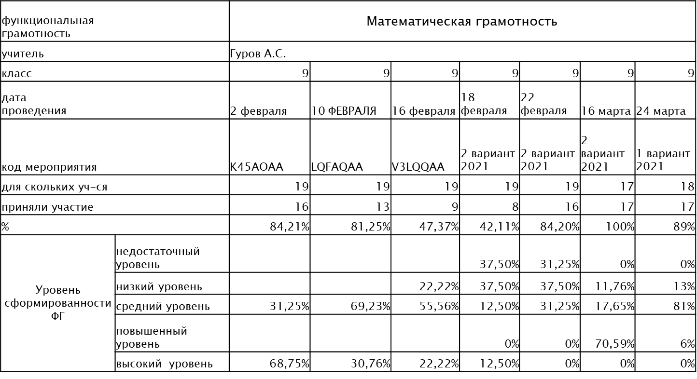
По итогам диагностики отмечаются дефициты в выполнении заданий, требующих применять математические процедуры, обосновывать свое мнение, рассуждать. Также нужно отметить у ряда обучающихся возникшие трудности в осмыслении прочитанного, в отсутствии умения выделять главный вопрос в задаче и в записи ответа на задание. Самые низкие результаты связаны с отсутствием умения интерпретировать математическую проблему.

Слайд 21 (биология), 22 (физика), 23 (география).

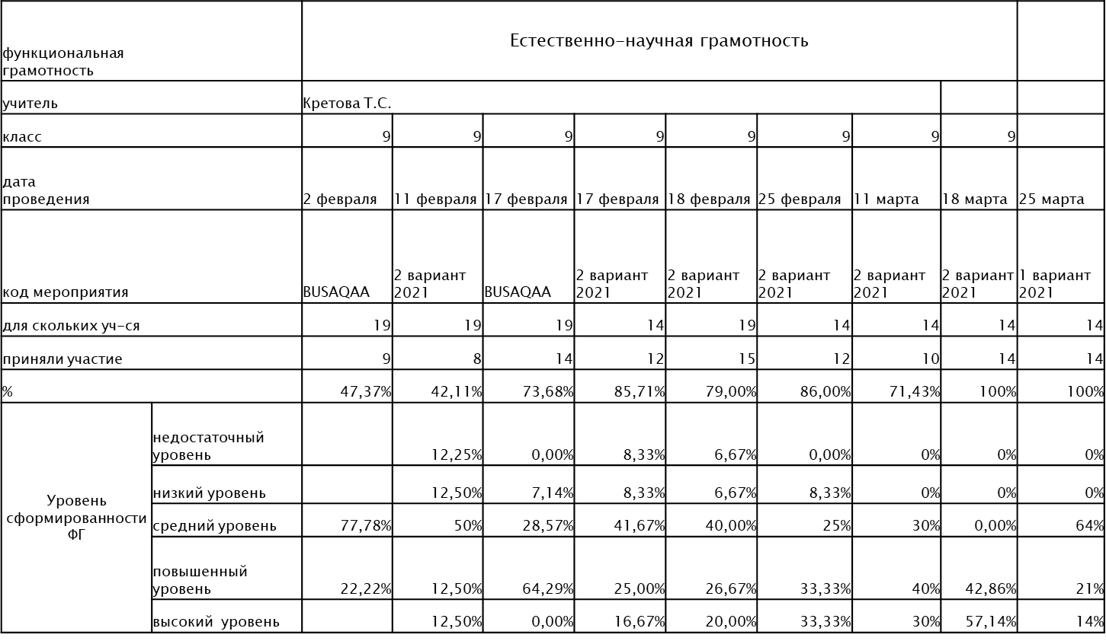
По итогам диагностики следует отметить, что обучающиеся, показавшие низкий и недостаточный уровни сформированности естественнонаучной грамотности, как правило, имеют ограниченные знания, которые они могут применять только в знакомых ситуациях. Они могут давать очевидные объяснения, которые явно следуют из имеющихся данных. Кроме этого, обучающиеся испытывают трудности при самостоятельной формулировке описаний, объяснений и выводов. Это свидетельствует о дефицитах в сформировнности умений письменной речи с использованием естественнонаучной терминологии.
По результатам диагностики рекомендовано педагогам учесть тот факт, что
одной из главных трудностей при выполнении заданий, стала несформированность у школьников навыков смыслового чтения – умений внимательно читать предложенные тексты и формулировки вопросов к ним, выделять главное в текстах, отсекать «лишнюю» информацию, анализировать и интерпретировать информацию для получения выводов, постоянно обращаться к текстам для «вычитывания» в них ответов, данных в явном и неявном
видах.

Слайд 24.

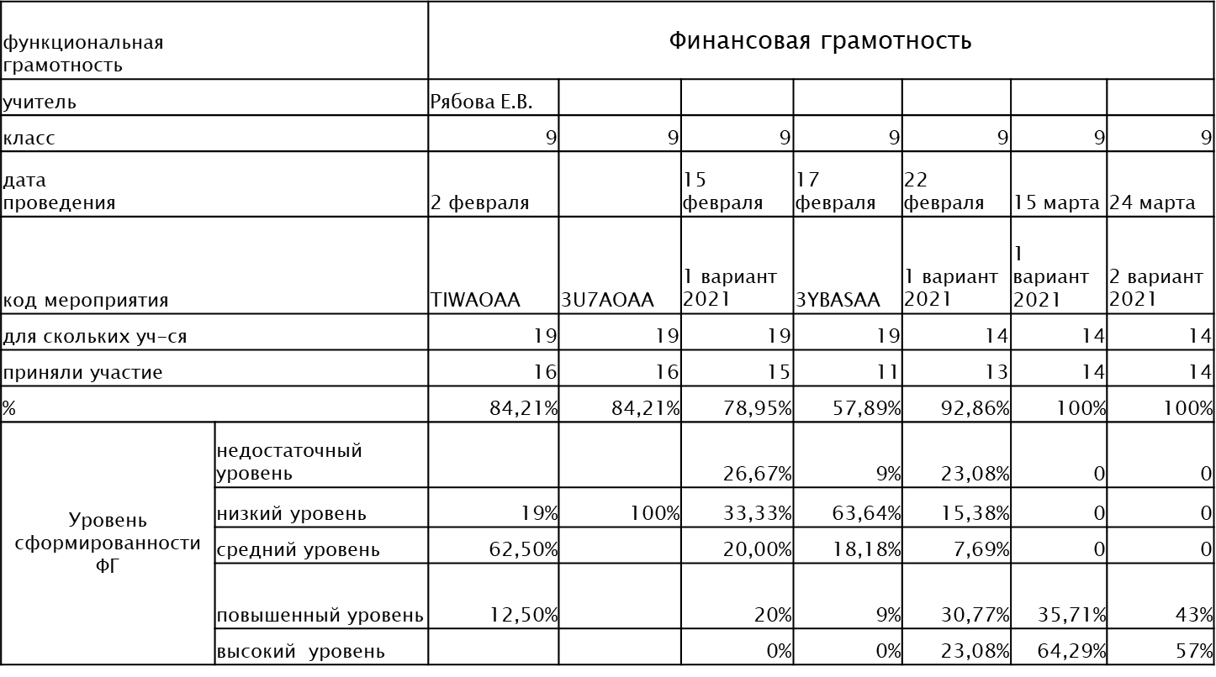
По итогам диагностик по финансовой грамотности (ответственный – учитель истории и обществознания Рябова Е.В.) следует отметить, что у обучающихся возникают трудности оценивания способа научного исследования данного вопроса, неумение рассматривать с различных точек зрения вопросы и ситуации глобального характера. По результатам диагностики рекомендовано педагогам работать системно над такими компетенциями обучающихся:
- Оценивать информацию, формулировать аргументы, объяснять причины возникновения ситуации,
- Распознавать и анализировать перспективы развития ситуаций, различные мнения,
- Оценивать действия и их последствия, раскрывать причинно-следственные связи между действиями и их результатами (последствиями); прогнозировать последствия и результаты действий и отношений.

Слайд 25.
С 2021 года впервые исследованию подвергается креативное мышление пятнадцатилетних учащихся. Креативное мышление – это способность создавать или иным образом воплощать в жизнь что-то новое, будь то решение проблемы, метод, устройство, художественные объект или форму.
Привычка размышлять и мыслить креативно ― важнейший источник развития личности учащегося.
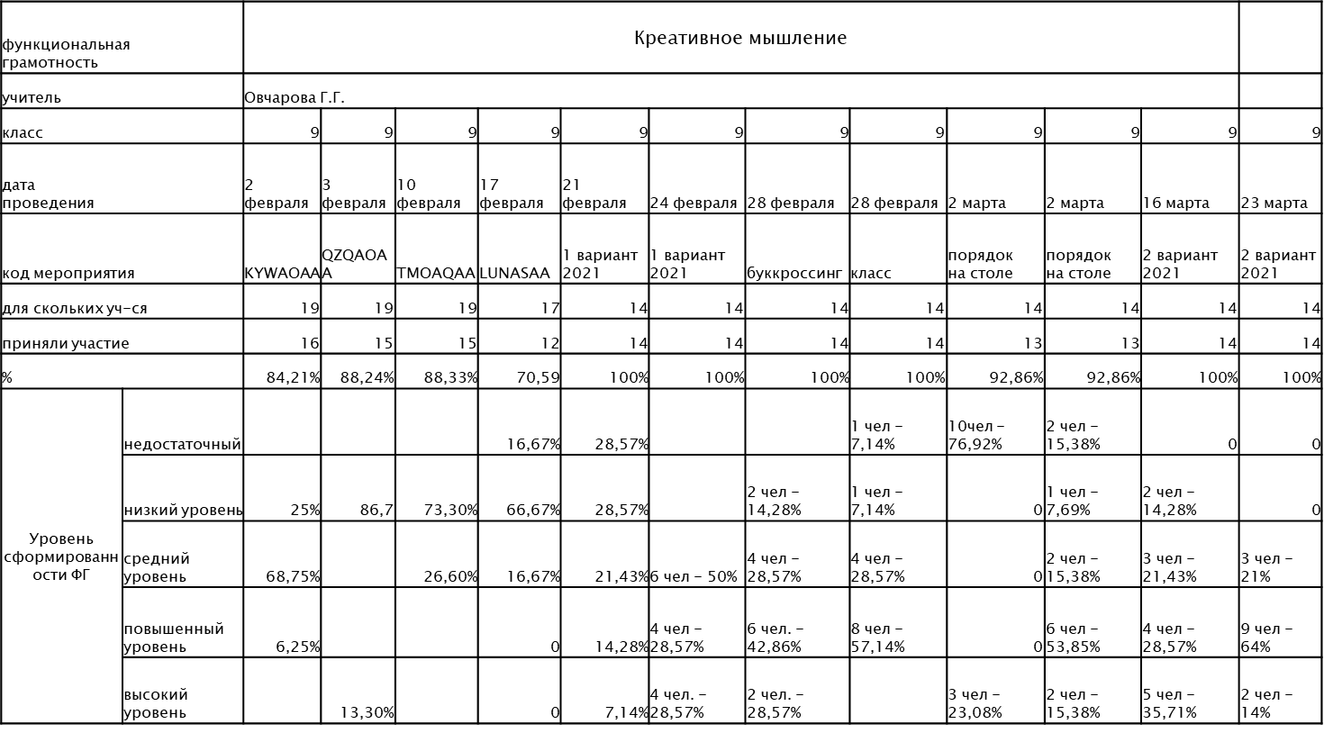
По итогам диагностики следует отметить недостаточное внимание обучающихся к формированию таких базовых познавательных действий, как сортировка и маркировка, классификация, установление родо-видовых соотношений. При повторном выполнении работы можно отметить более значимые результаты, т.к. учащиеся уже более осознанно подходят к выполнению заданий.
Слайд 26.
Важно подчеркнуть, что назначение оценочных материалов, разработанных для выявления функциональной грамотности учащихся, не в том, чтобы исследовать, насколько хорошо учителя преподнесли учебный материал согласно соответствующей программе, а чтобы оценить способности учащихся применять полученные в школе знания и умения в жизненных ситуациях.
Именно результаты учащихся, достигших высокого и базового уровня функциональной грамотности, — наиболее обсуждаемые в мире индикаторы конкурентоспособности школьного образования.
В вопросе формирования функциональной грамотности можно выделить, по крайней мере, два направления.
Первое – это ежедневная работа учителя в рамках учебного процесса. Например, формирование читательской грамотности - каждый параграф учебника – это новый для ученика текст, к которому учитель должен построить группу вопросов/заданий разного уровня сложности, формирующих различные умения: находить в тексте информацию и формулировать выводы, интерпретировать информацию и применять её в новых ситуациях, в том числе, не рассмотренных в учебнике. (Сегодня на мастер-классе у Кудряшовой М.В. вы увидете как учитель организовывает работу учащихся с текстом на уроке). Сегодня недостаточно научить ребенка правильно и бегло читать, даже более важным становится умение понимать тест и уметь находить в нем необходимую информацию.
Пример работы с текстом:
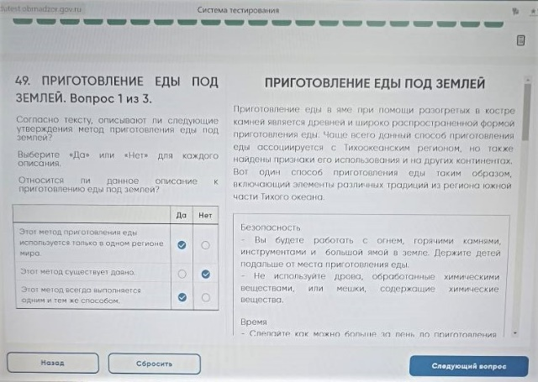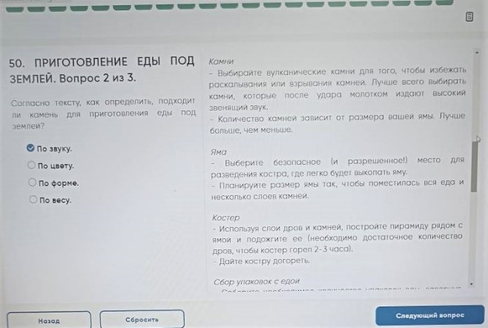
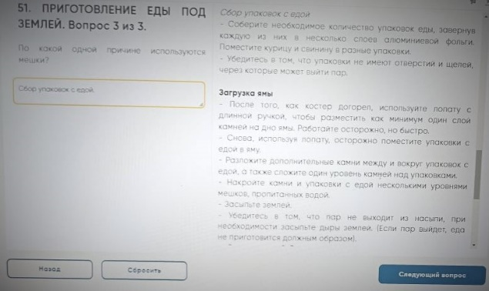
Таким образом, процесс формирования функциональной грамотности не может быть набором отдельных уроков или набором отдельных заданий, этот процесс логично и системно должен быть «вшит» в учебную программу как обязательная составляющая.
Также в ходе мастер-класса по финансовой грамотности вы сможете принять участие в разборе реальной ситуации при работе с договором банка. Моделирование таких ситуаций, решение таких задач учит подростков умению ориентироваться в современном финансовом мире.
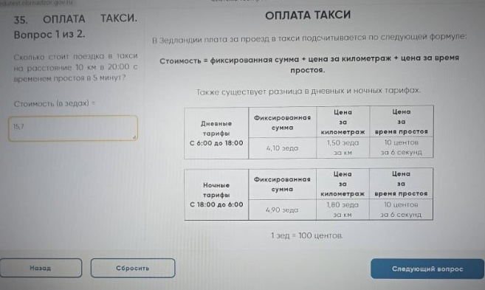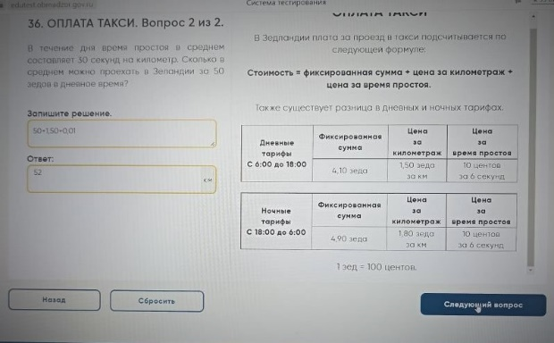
Вторым направлением формирования функциональной грамотности является дополнительное и внеурочное образование для школьников. Хорошим подспорьем в работе по данному вопросу является внеурочная работа, организованная на базе «Точки роста»: «Живая лаборатория» (биология - 6 кл.), «Тайны мира экспериментов» (химия – 10,11 кл.), «Удивительное рядом» (физика – 7 кл.), «Основы финансовой грамотности» (экономика – 5 кл.).
Мастер-класс по химии позволит вам увидеть, как учащиеся наглядно с помощью эксперимента определяют кислотность пищевых напитков.
Таким образом, работа по формированию функциональной грамотности обучающихся – очень важная, необходимая часть работы, которая способствует повышению качества образования, а также востребованности и самих выпускников школы и тех знаний, умений применения этих знаний и способов работы с информацией в современном обществе.

